

應用軟體設計

Lab8&9

任課教師: 黃世嘉 老師

班級：電子三甲

學生：洪昌甫

學號 : 107360117

# 說明

**Lab8**

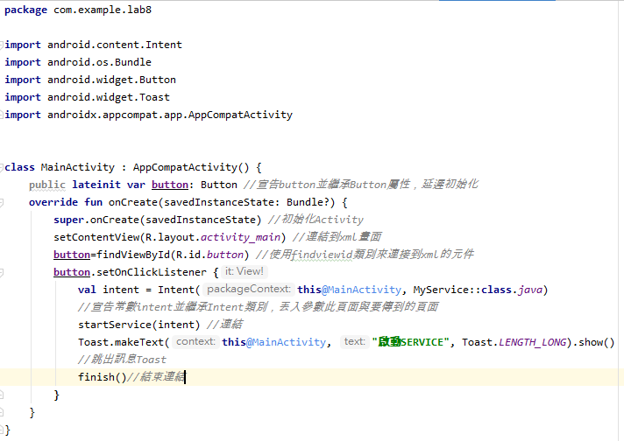

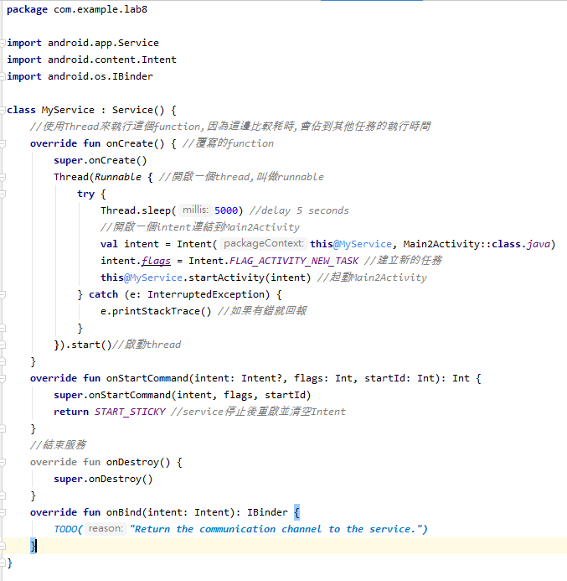

**MainActivity**

將Button宣告為變數並延遲定義是否為空直(kotlin預設的變數都是public)，因為我確定怎麼將宣告跟findId打再一起，所以我將宣告與連結拆開來打，在按鈕的觸發設置只要打setOnclick，onClick已經包在裡面了，所以不用打，將intent宣告為常數並繼承Intent，因為在kotlin中不需要打new(不用自己分配空間)，所以直接加上要的類別並加上本地位址根要連的位址，Myservice後面要打class.java然後用::來宣告 Myservice的型態，其他的沒改變。

**Service**

在Survice中除了方法的宣告要改成fun之外其他的都差不多，還有另一個就是新增Thread的寫法不同，依樣不需要加上new。

**Lab9**

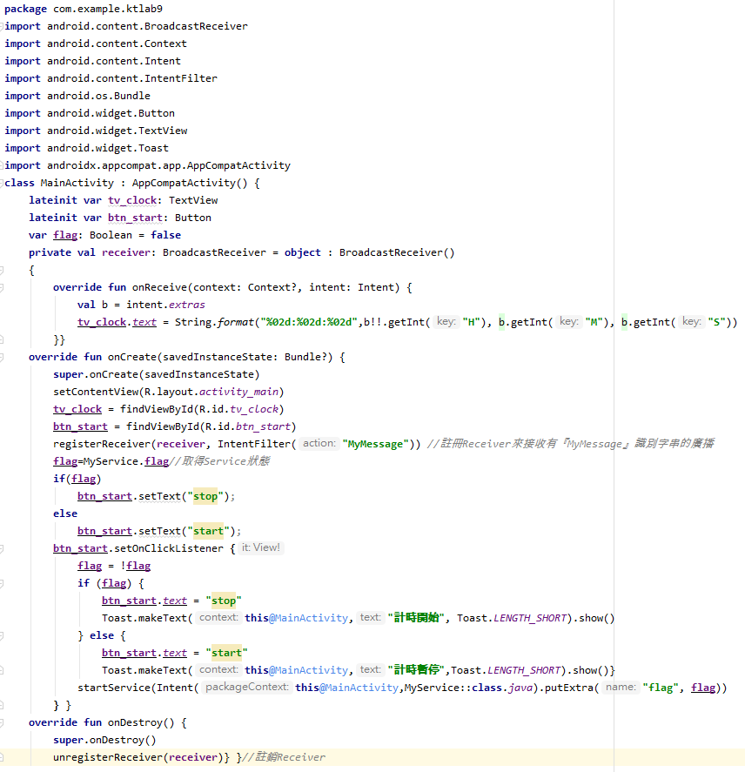

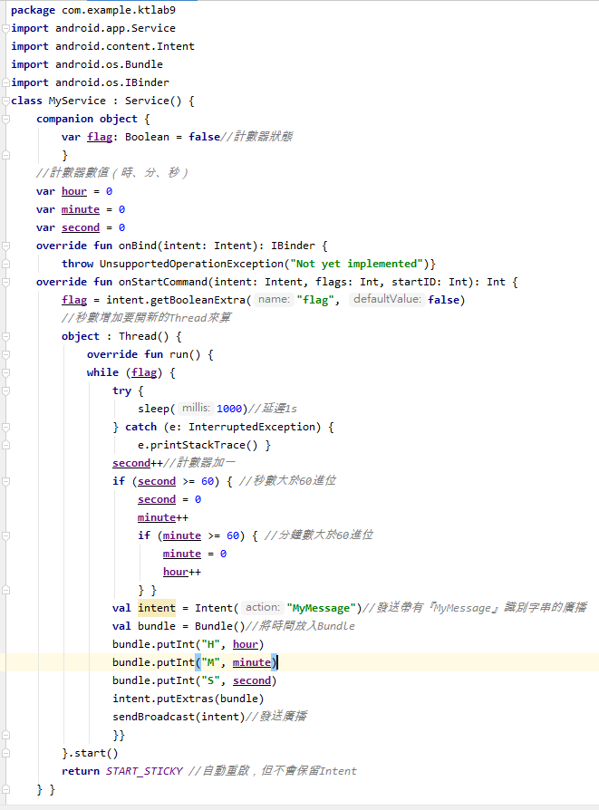

**MainActivity**

將tv_clock和btn_start告成變數，並延遲定義，然後flag的寫法要倒過來，先宣告物件是常數還是變數，在最後用:繼承Boolean類別，最後等於布林值，下一個就是broadcast物件，因為kotlin不用手動安排位址大小，所以不用new，另外這邊的方法是用fun，而且override可以直接寫在fun的前面，還有registerReceiver裡面的IntentFilter不用new。

**Service**

這邊的變數宣告不需要打型態，他會自己判斷是甚麼型態，然後再宣告flag時，因為在java是static的狀態，所以在kotlin要用companion object，這兩個是一樣的效果，再來就是這邊我們用的是object來做一個新的thread方法，其他的並沒有甚麼不同。

# 心得

這次的Lab除了新教的service，其他的像是thread和toast之前都是教過的，而service的地方主要也就是啟動服務跟中止，其他並沒有太難的地方，而這次我覺得重要的還是要將Main和Service兩邊戶傳東西，我因為兩邊的Mymessage打得不一樣，所以依值無法順利啟動計時器，所以有些小細節還是要注意一下。

Github: